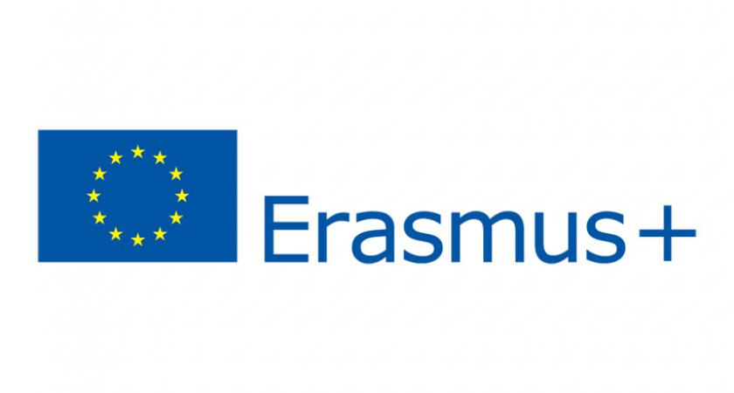
Stredná odborná škola technická Čadca
Okružná 693, 022 01 Čadca

Prihláška žiaka na mobilitu Erasmus+
Barcelona • Španielsko • školský rok 2026/2027
Názov projektu: Robotika a automatizácia v elektrotechnike. Mobilita je určená pre žiakov 2. a 3. ročníka so zameraním na elektrotechniku a automatizáciu.
Trvanie: 12 dní. Presný termín bude oznámený vybraným účastníkom.

Údaje o uchádzačovi
Meno a priezvisko: ................................................................................................................
Študijný odbor a zameranie: ..................................................................................................
Trieda: ............................................. Ročník: ☐ druhý ☐ tretí
Telefón: ........................................... E-mail: ......................................................................

Výsledky vzdelávania
Vyplní a potvrdí triedny učiteľ za ukončené polroky. Doplňte všetky odborné predmety a anglický jazyk. Neukončené polroky prečiarknite.
Predmet alebo ukazovateľ | 1. ročník  I. polrok | 1. ročník  II. polrok | 2. ročník  I. polrok | 2. ročník  II. polrok
Odborný výcvik
Anglický jazyk
Priemer známok
Správanie
Neospravedlnené hodiny
Meno a podpis triedneho učiteľa: ................................................... Dátum: ........................

Podanie prihlášky
Vyplnenú a podpísanú prihlášku s potvrdeným výpisom známok naskenujte a pošlite do 30. 9. 2026 na e-mail matejciernava@gmail.com.
Kontakt: Ing. Matej Čierňava, koordinátor Erasmus+. O výbere účastníkov rozhoduje výberová komisia; vybraných žiakov bude škola kontaktovať.
Prihlasujem sa do výberového konania a potvrdzujem správnosť uvedených údajov.
V ................................ dňa ........................ Podpis žiaka: ...............................................

